**Présentation de portfolio**

INTRODUCTION

Ce portfolio est un simple modèle de portfolio réalisé par Georges.

1. Notre devoir représente 5 pages différentes dont la première est la page d’accueil ou INDEX. Donc on va analyser chaque page avec ses codes sources.
2. La page d’accueil ou INDEX

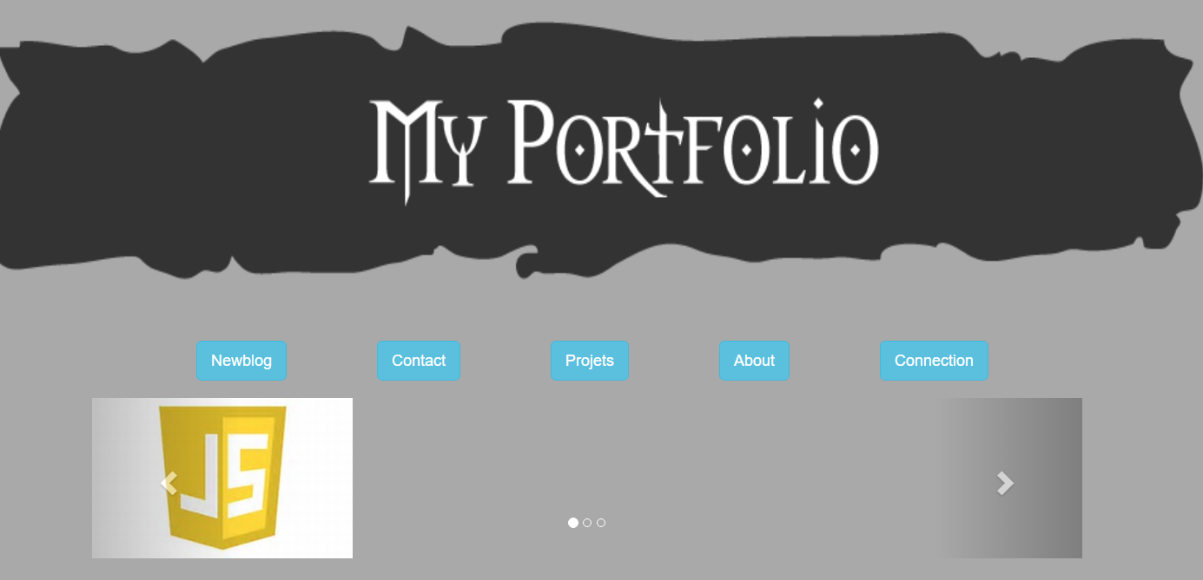

Cette image ci-dessus est l’affichage sur web de notre page d’index. Commençons par le grand titre :

PORTFOLIO



Voici les codes sources de ce titre :

C’est le titre de notre devoir.

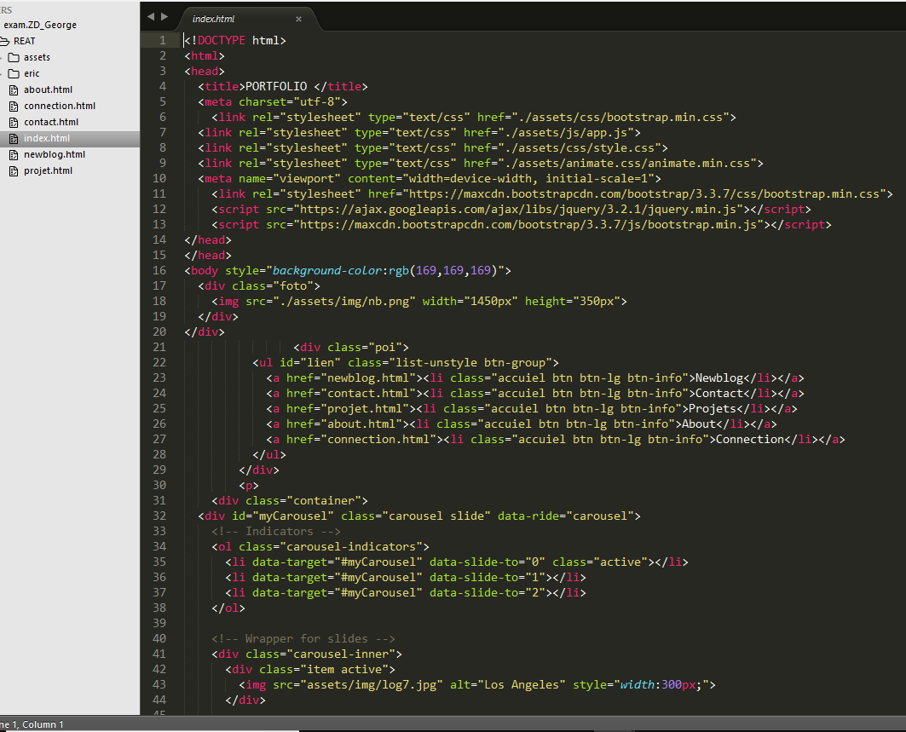

Maintenant passons aux boutons qui permettent à accéder aux différentes pages de notre portfolio. On représente ici 4 boutons ce qui veut dire qu’il y a 4 pages autres que la page d’accueil. Ces boutons sont : NEWBLOG, CONTACT, PROJET, ABOUT, CONNECTION. Lorsqu’ on appuie sur ces boutons les pages apparaissent.

Si on appuie sur le premier bouton NEWBLOG, on accède sur la page de nos newblog .

Si on appuie sur le deuxième bouton CONTACTS, on accède sur la page de nos contacts.

Si on appuie sur le troisième bouton PROJETS, on accède sur la page de notre projet.

Si on appuie sur le Quatrième bouton about, on accède sur la page de notre news.

Si on appuie sur le premier bouton CONNEXION, on accède sur la page de notre identité.

Voici l’affichage sur le navigateur de ces boutons :



Page n°1, Page NEWBLOG

Page n°

Page de CONNEXION

Page n° 4

Page ABOUT

Page n°3

Page de projet

Page n°2 Page de contact

voici les codes sources :

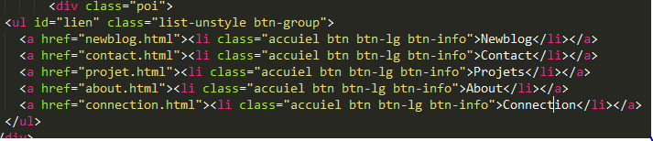

Ensuite, il n’y a pas cette animation tous les boutons dans cette page.

1. La page N° 1

Cette page représente la page de notre simple model des images de voiturePour accéder dans cette page, il faut appuyer sur le bouton NEWBLOG. Et pour retourner à la page INDEX il faut appuyer sur le lien retour.

Les codes sources de cette page sont les suivants :

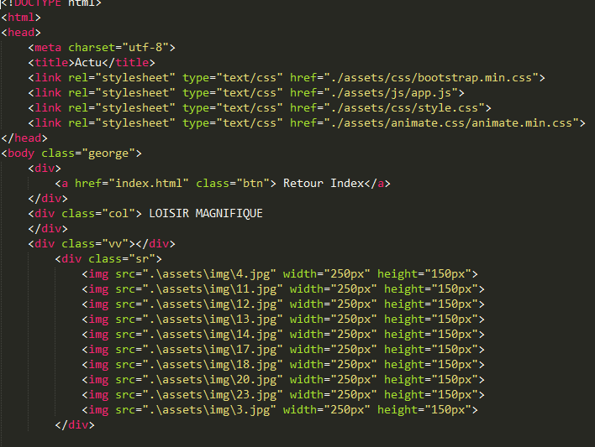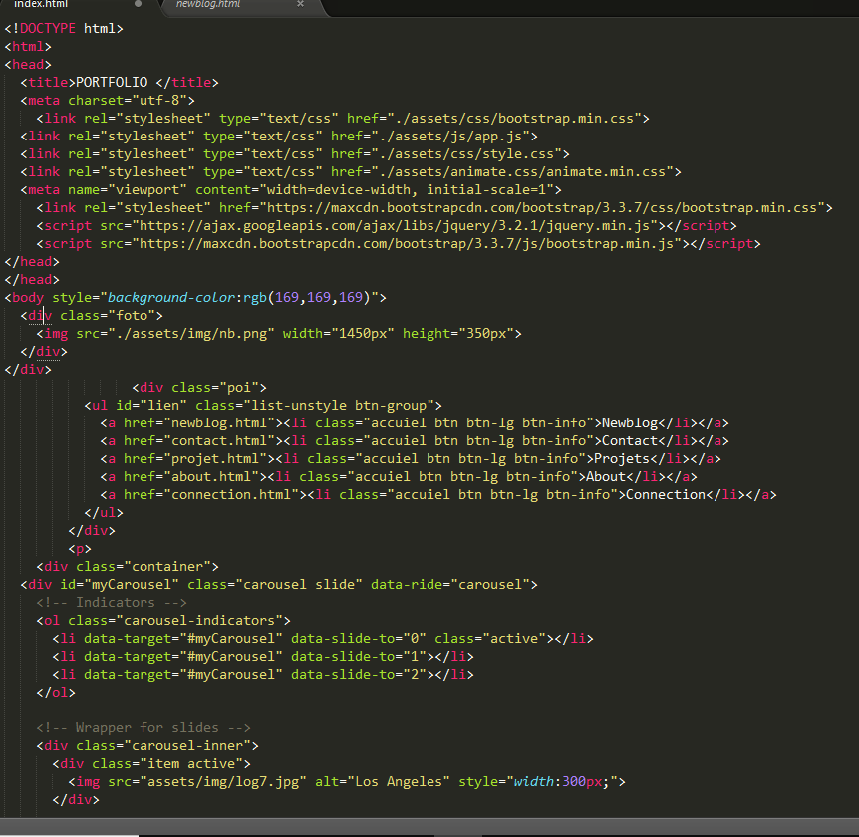

Voici son affichage aux images :

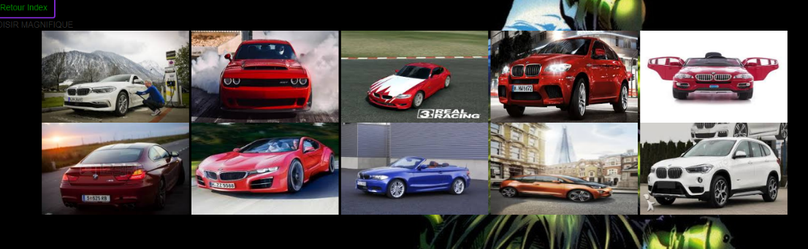

Voici les images aux voitures

1. La page n°2

Cette page est la page de CONTACTS. Si vous aurez besoin de nous nos contacts et adresses E-mail sont affichés dans cette page.

L’appuie sur le deuxième bouton permet d’accéder dans cette page. Le lien retour permet de retourner au page d’accueil.

D’abord, voici l’affichage de cette page dans le navigateur :

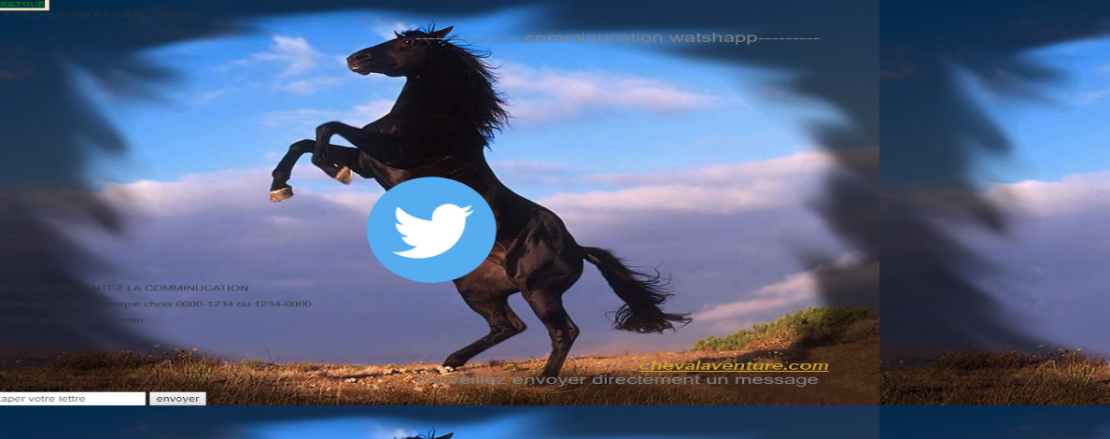

En haut de la page, il suivi le conseil et pouvoir envoyer ces messages. Ces icônes représentent des liens qui accéderont tout de suite à ces réseaux sociaux.

Code source :

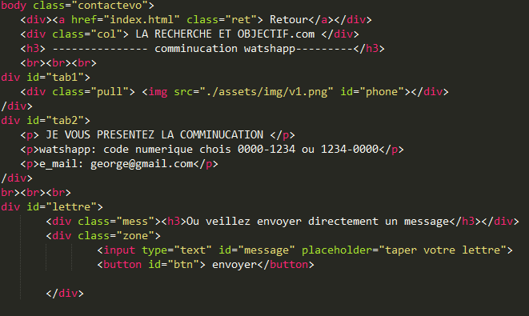

1. La page N° 3

Cette page est une page qui représente une de nos évaluations. Ce projet est une présentation d’une calculatrice et 3 images techno qui sert à faire des simples calculs.On accèdera dans cette page en appuyant sur le bouton PROJETS. . Et pour retourner à la page INDEX il faut appuyer sur le lien retour.

Ces images sont divise en deux :

* Image techno
* Image calculatrice

Voici ces images techno :

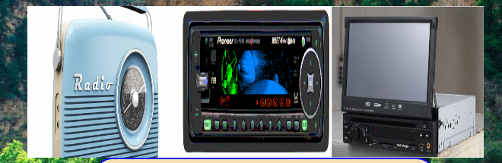

Code source est :

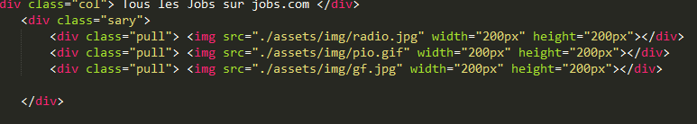

Voici image calculatrice :

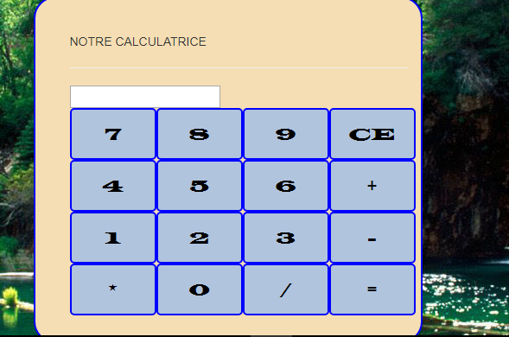

Codes sources est :

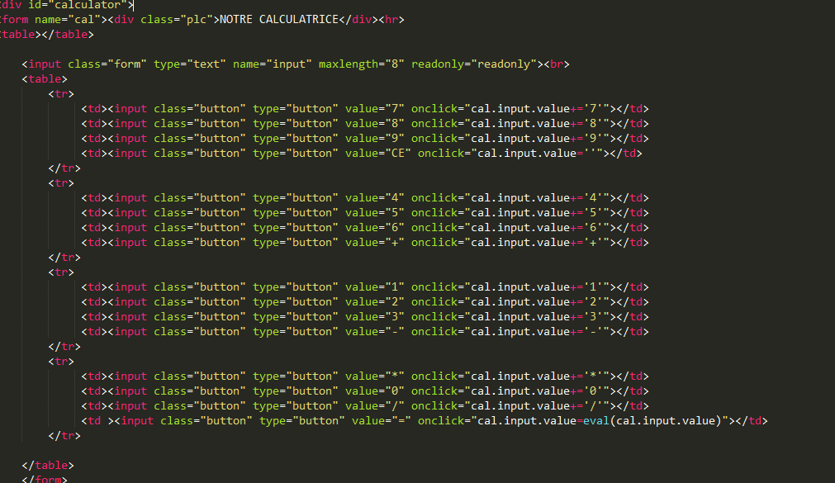

T La page N° 4

Cette page est une page qui représente une de nos évaluations. Cet about est une présentation des images et 3 images technologies informatiques qui sert à faire des simples modelés. On accèdera dans cette page en appuyant sur le bouton ABOUT. Et pour retourner à la page INDEX il faut appuyer sur le lien retour.

Voici ses images :

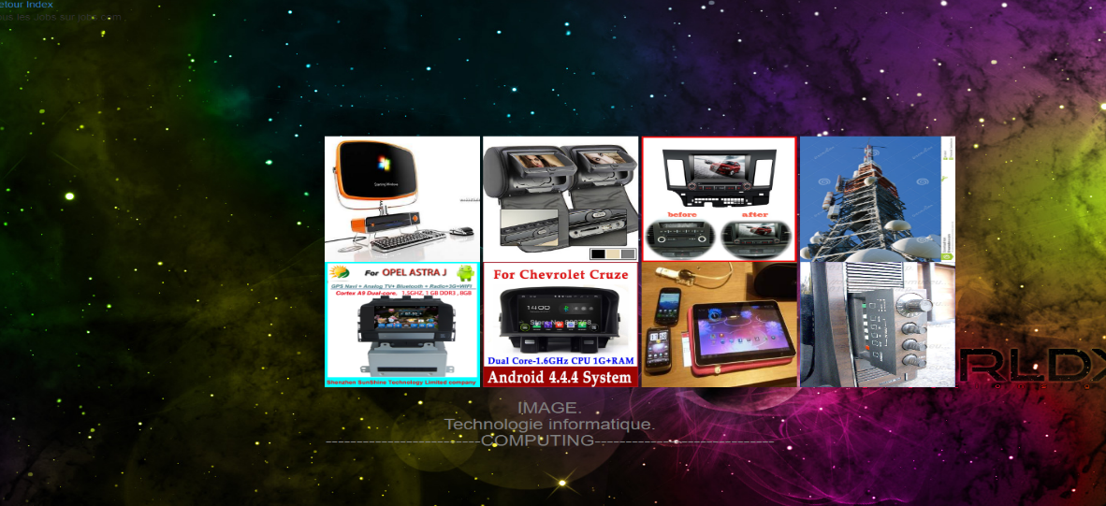

Code source est :

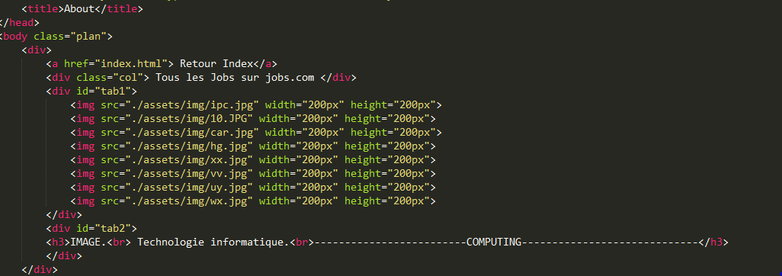

S La page N° 5

Cette page est une page qui représente une de nos évaluations. Cet connexion est représenté cet application et qui sert à faire toute la connexion. On accèdera dans cette page en appuyant sur le bouton CONNEXION. Et pour retourner à la page INDEX il faut appuyer sur le lien retour.

Voici ses images :

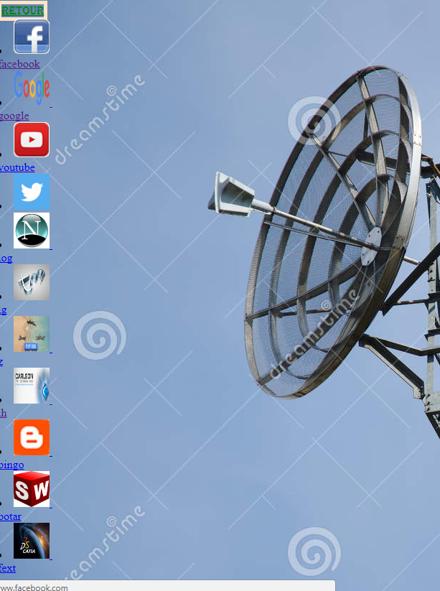

Code source est :

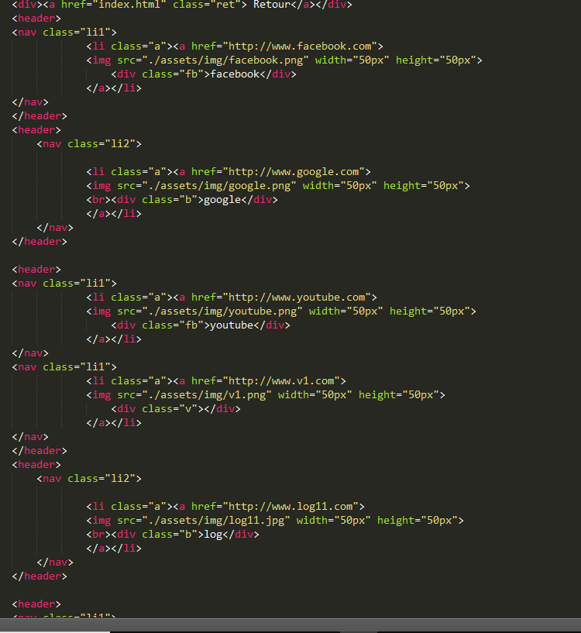

* Conclusion :

Bien maitrise cet code et bien regarder ses méthode pour créer cet site.